ENVÍAN AL MAIL, CON FOTOS. APELAMOS AL INGENIO, DIBUJAMOS, RECORTAMOS, LO HACEMOS EN FAMILIA, TODO ES VÁLIDO.
¡ATENCIÓN!

primergradohuerto@gmail.com (SEÑO: MARCELA VENTURINI - 1ER GRADO “A”)

primergradobhuerto@gmail.com (SEÑO NATALIA FLORES – 1ER GRADO “B”)
Guardar las actividades con el siguiente formato:
APELLIDO y NOMBRE_CLASE 8_GRADO_DIVISION (DEL ALUMNO)
EJEMPLO: SOTO_CLASE 8_PRIMER GRADO _A
FECHA: MIÉRCOLES 01 DE ABRIL
CLASE 8
Como todos los días, dialogamos sobre qué día fue ayer y qué día será mañana. Se registra y se va observando cuánto falta para algún acontecimiento significativo y a fin de ir creando una noción ordenada de la medición del tiempo. Seguidamente en el cuaderno colocamos la fecha:
Se hace escribir la fecha del día y el título de la clase y la actividad que se realizó:
- HOY ES ……………
- ESTA…………………………………………………………………….
- ME LLAMO:........
- ME SIENTO:..........
Leemos atentamente las siguientes actividades, (NO ES NECESARIO IMPRIMIR, queda a criterio de nuestra creatividad, dibujar, recortar elementos y pegar, para el conteo.)

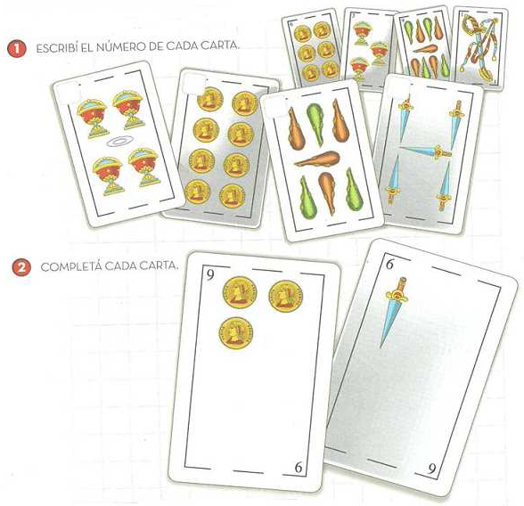
Seguidamente se los invita a realizar la siguiente actividad:
Recortar y pegar los números del 0 al 9, colocarles el nombre como puedas.
Para finalizar trabajamos en la pág. 28 del maxicuaderno de kami.
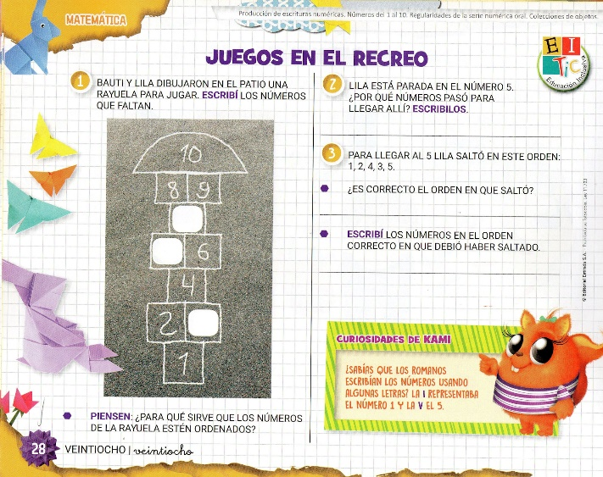
¡A BUSCAR!
Busca en diferentes portadores textuales (diarios, revistas, etc.) palabras que comiencen con cada una de las vocales.
Y por último resolvemos la pág. 18 Y 19 del MAXICUADERNO DE KAMI 1.
